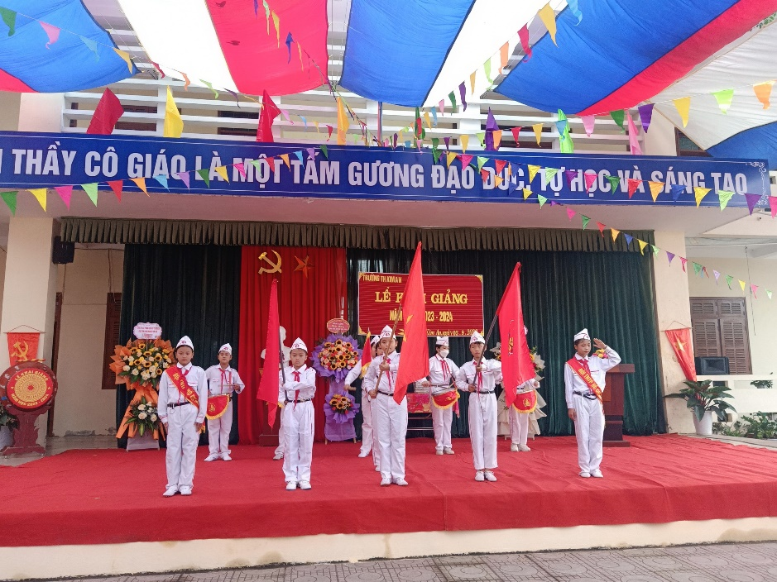

**TƯNG BỪNG CHÀO ĐÓN NĂM HỌC MỚI**

Ngày khai trường là sự mở đầu,  tạo hứng khởi cho suốt một năm học, nhất là với thầy và trò. Sau mấy tháng nghỉ hè, thầy trò lại gặp gỡ, bắt đầu hành trình mới dưới mái trường thân yêu.  
Hòa chung  không khí tưng bừng, phấn khởi, hào hùng của mùa thu lịch sử, sáng nay, ngày 05 tháng  9 năm 2023, trong không khí tưng bừng phấn khởi chào mừng 78 năm Cách mạng tháng Tám và Quốc khánh  2-9, thầy và trò Trường Tiểu Học Kim An long trọng tổ chức buổi Lễ khai giảng năm học mới, năm học 2023-2024.

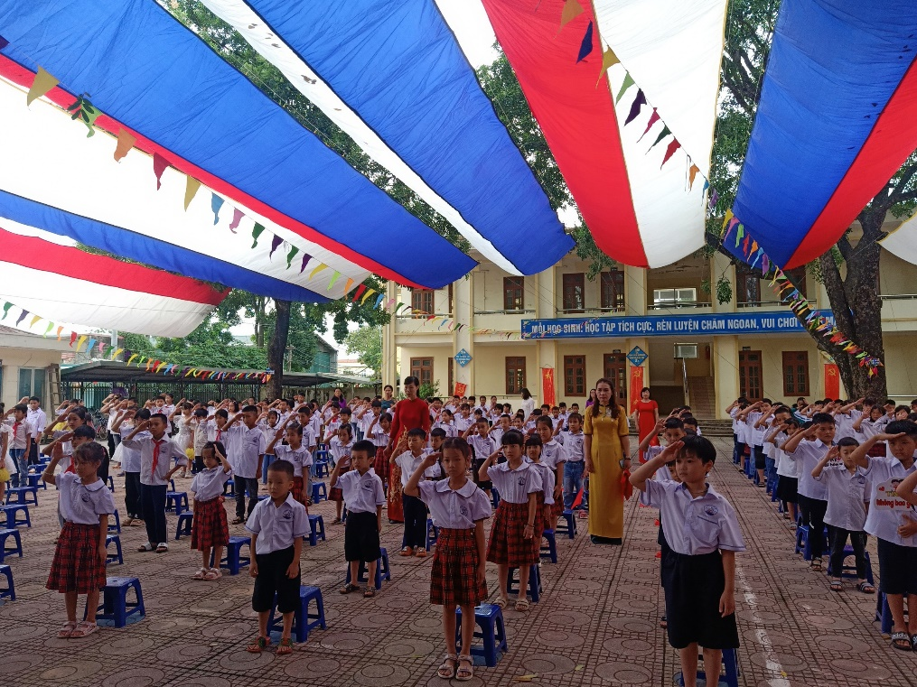

         Trong buổi  Lễ khai giảng năm học 2023 – 2024, nhà trường rất vinh hạnh được đón tiếp ông Đào Nguyên Long phó chủ tich, cùng  lãnh đạo UBND xã Kim An. Ban đại diện cha mẹ học sinh,và giáo viên nhà trường. .

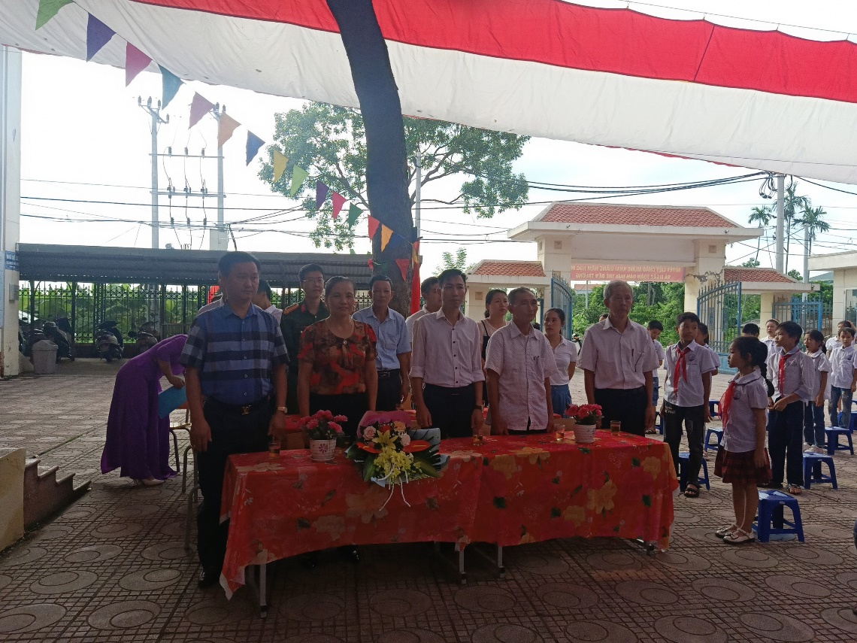

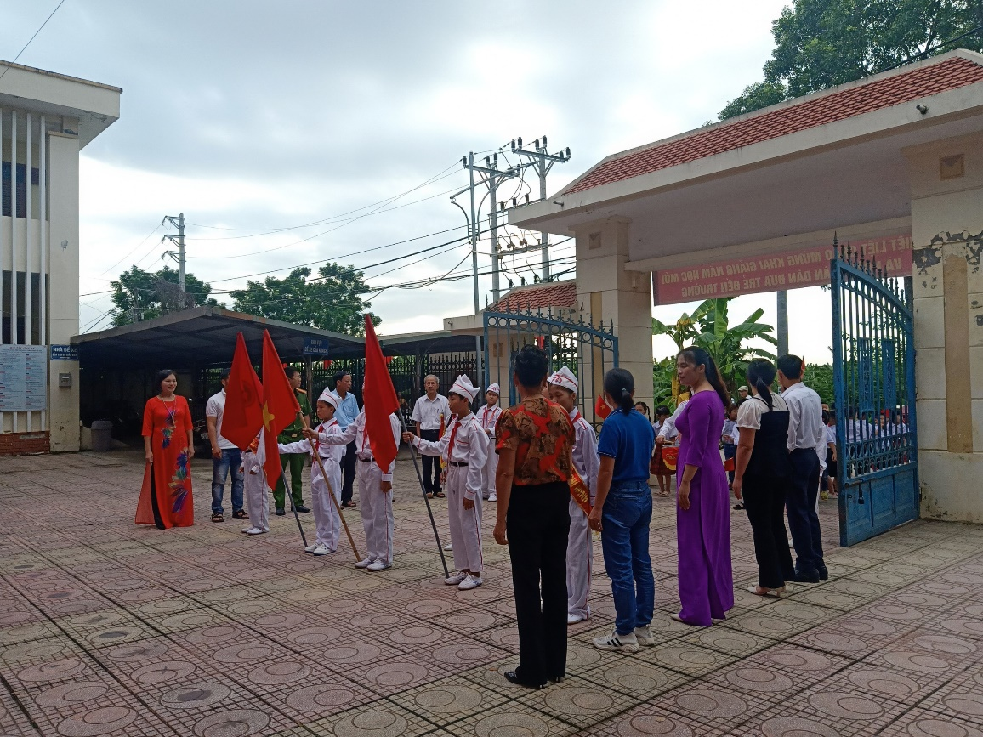

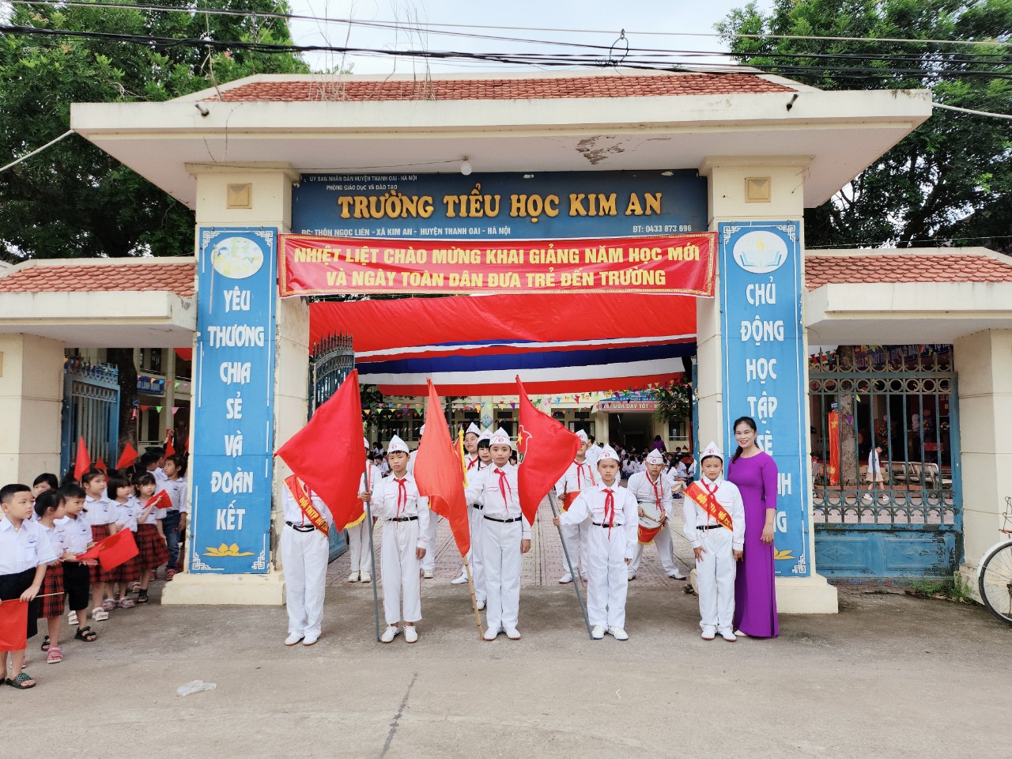

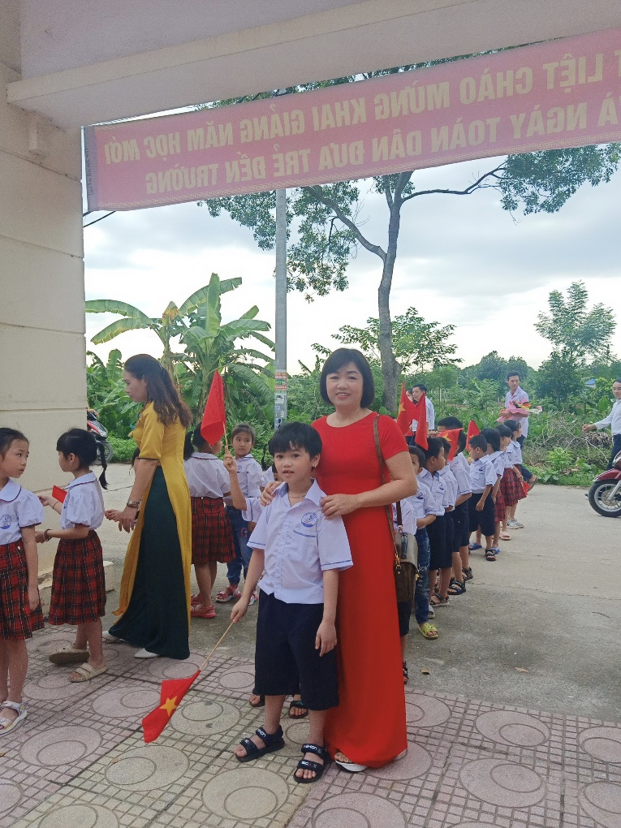

**Hình ảnh các em học sinh  trong các tiết mục văn nghệ múa hát chào mừng**

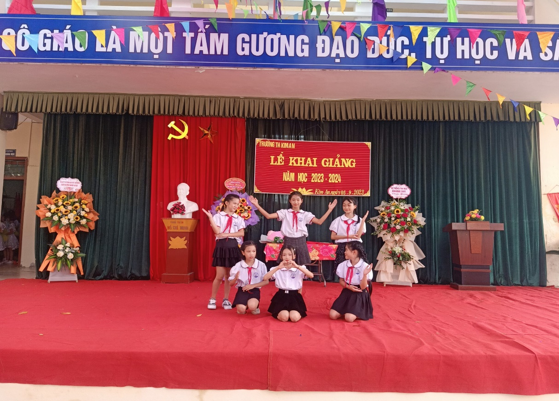

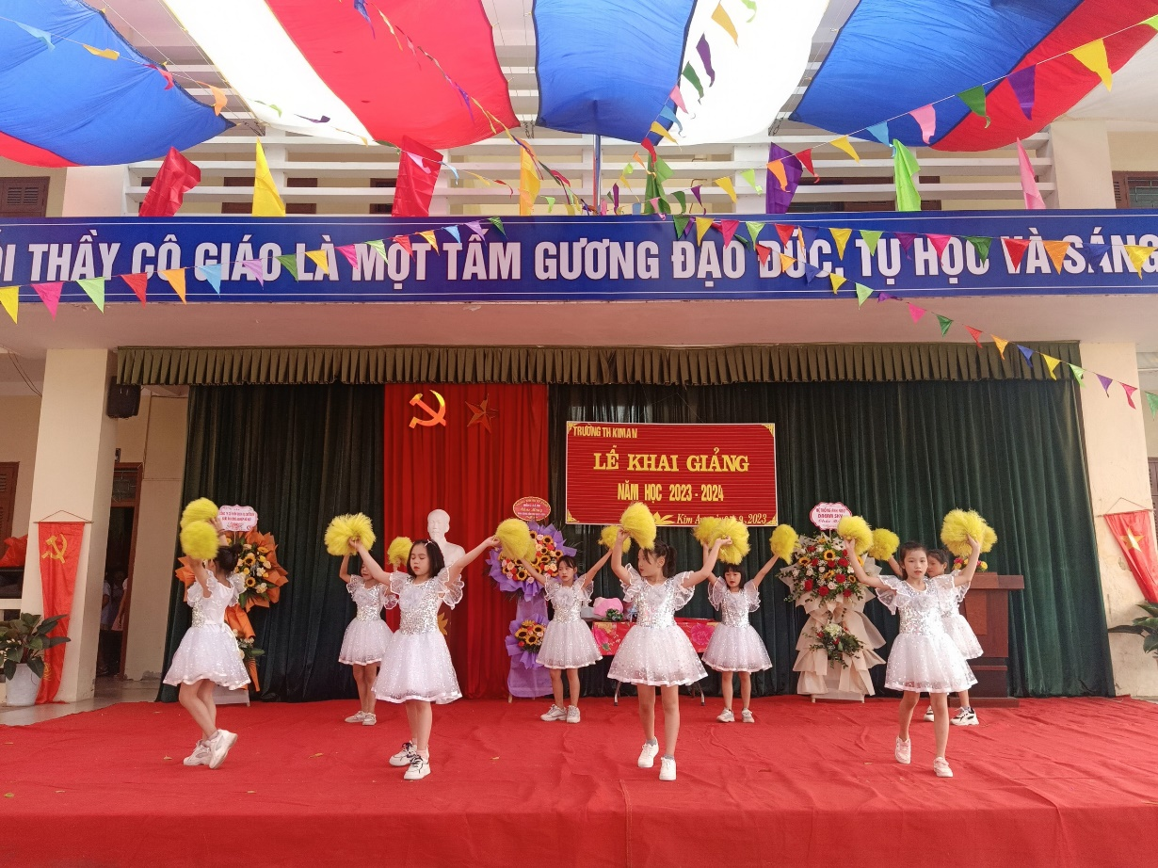

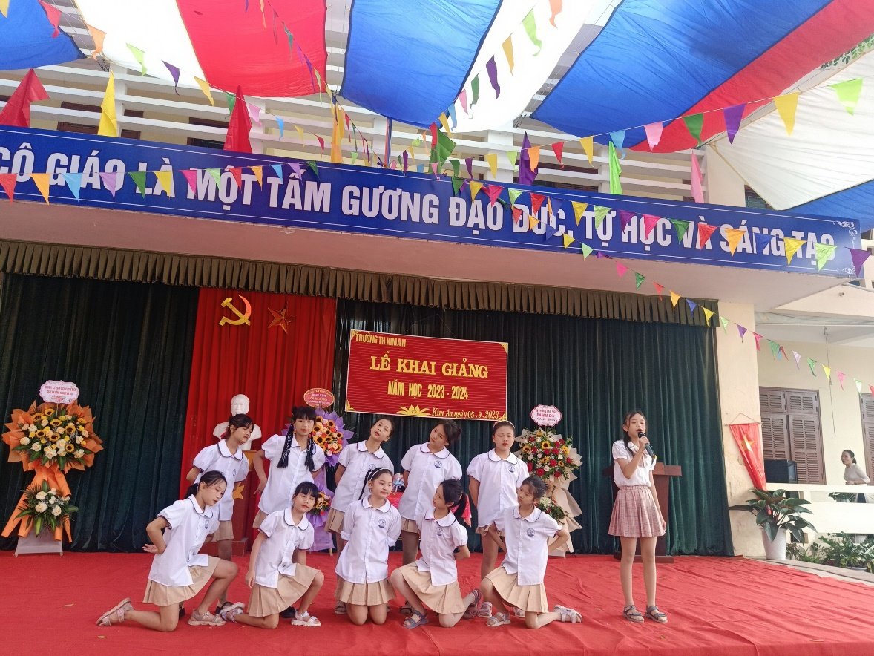

Tiếp đến cô giáo Phạm Thị Kim Liên hiệu phó nhà trường lên đọc thư gửi của chủ tịch nước Võ Văn Thưởng gửi tới cán bộ quản lý, thầy cô giáo, công nhân viên và học sinh cả nước nhân dịp khai giảng năm học 2023-2024.

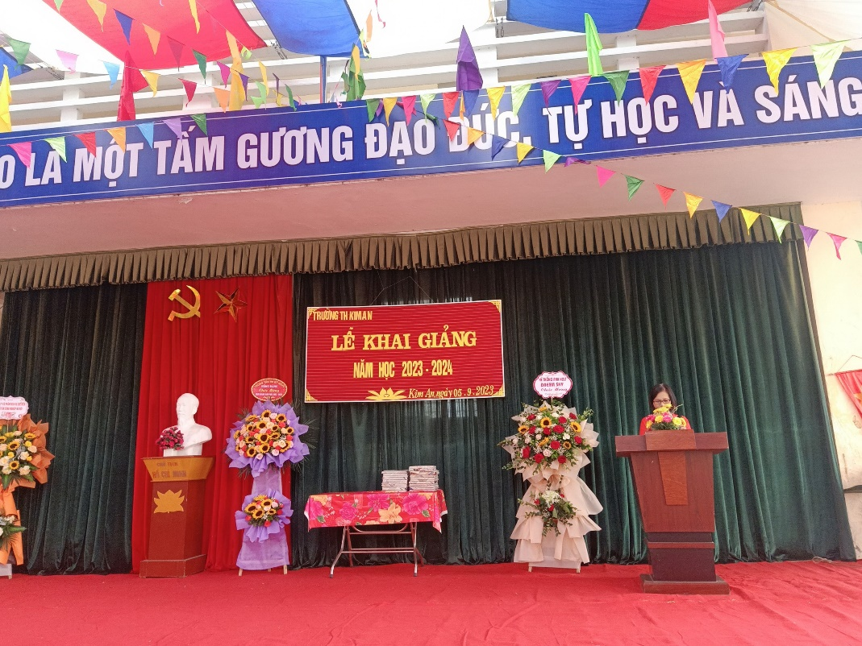

Tiếp theo là cô hiệu trưởng Nguyễn Thị Hồng Nga đọc tuyên bố khai giảng và đánh trống khai trường năm học mới 2023-2024.

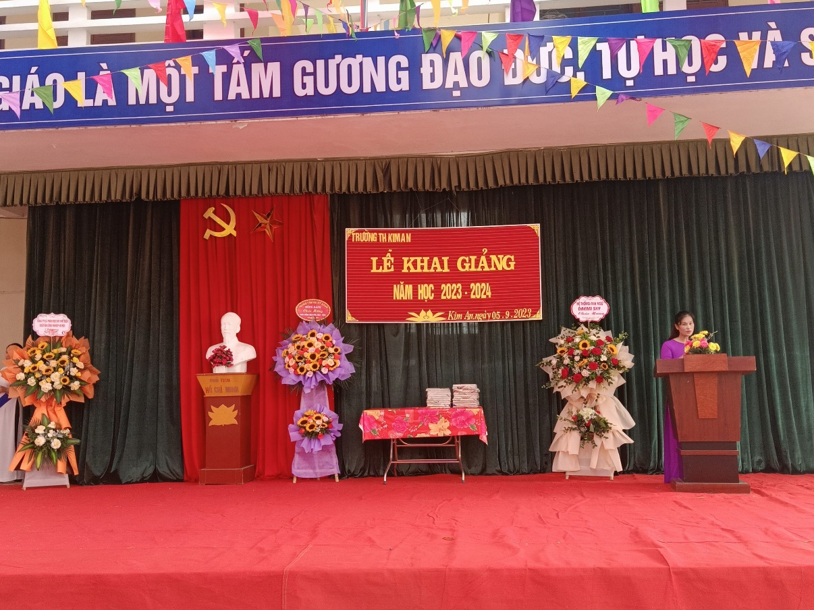

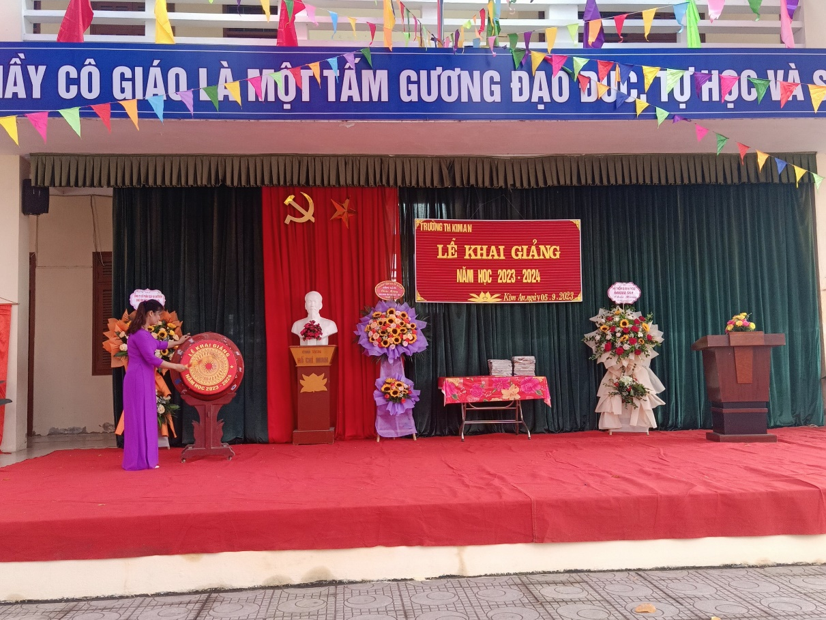

Các đồng chí lãnh đạo tặng hoa và chúc mừng nhà trường

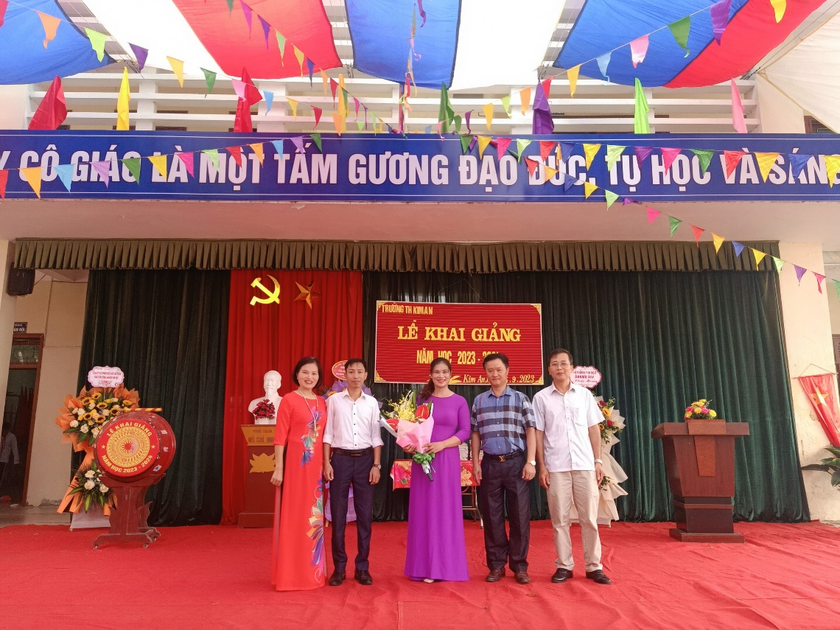

Lãnh đạo xã và lãnh đạo nhà trường trao quà cho các em có hoàn cảnh khó khăn

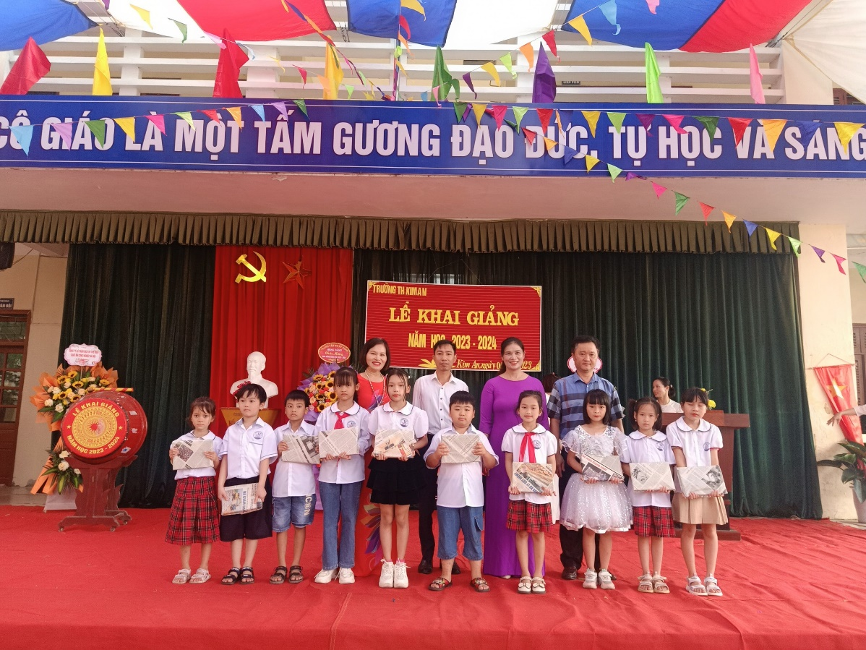

**Tập thể sư phạm nhà trường chụp ảnh lưu niệm lễ khai giảng năm học mới 2023-2024.**

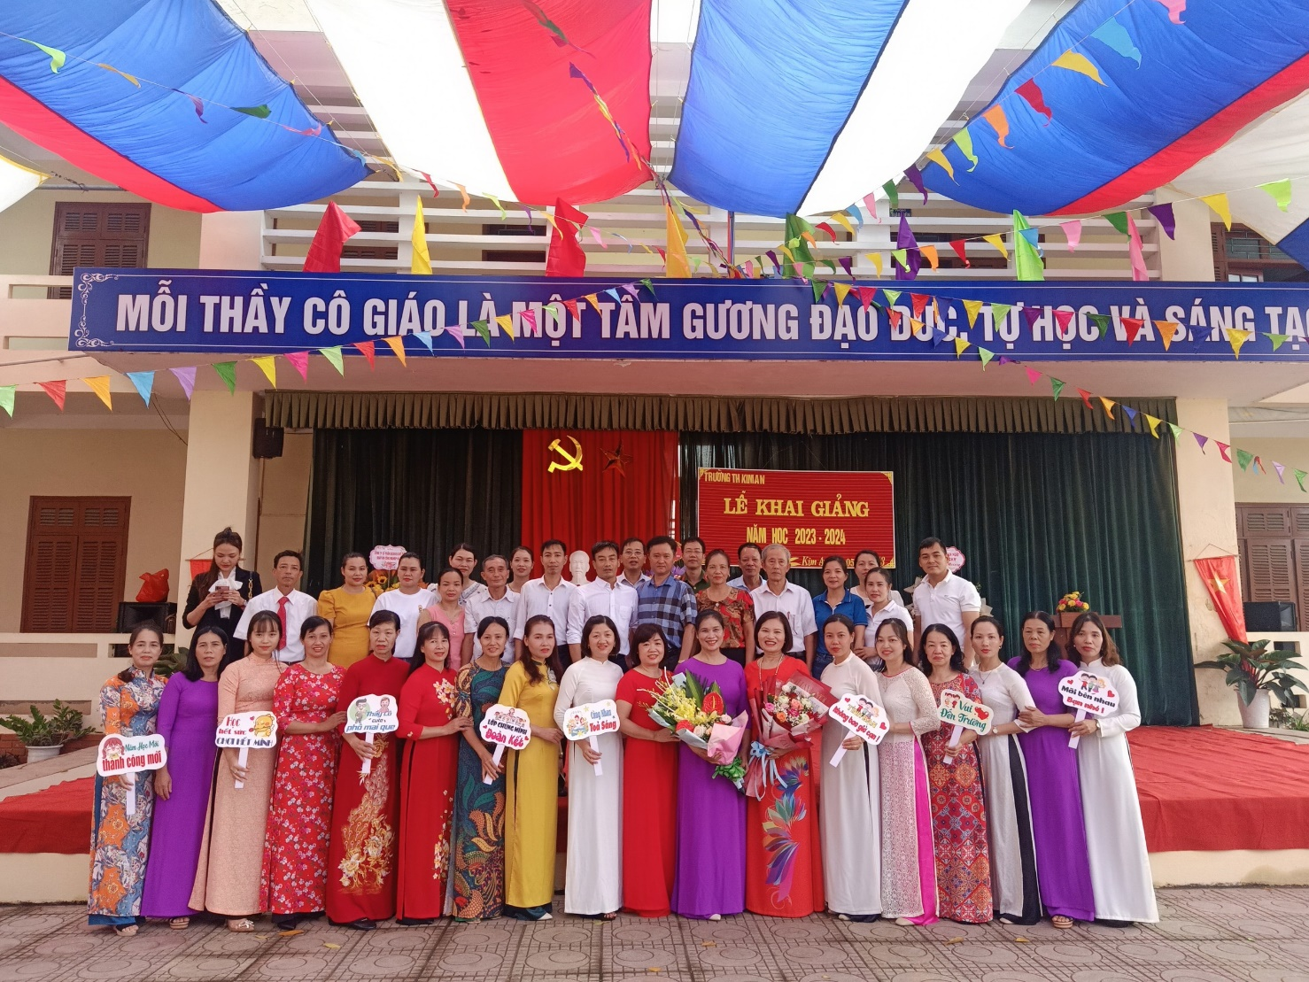

         Đúng 8h50 phút cùng ngày, buổi lễ khai giảng đã kết thúc tốt đẹp, các thầy cô và các em học sinh trong nhà trường đều rất hân hoan phấn khởi . Tập thể giáo viên và học sinh nhà trường bước vào năm học mới 2023-2024, với niềm tin mới, khí thế mới và quyết tâm cao tôi tin tưởng tập thể sư phạm nhà trường đạt được nhiều thành tích xuất sắc trong dạy và học.